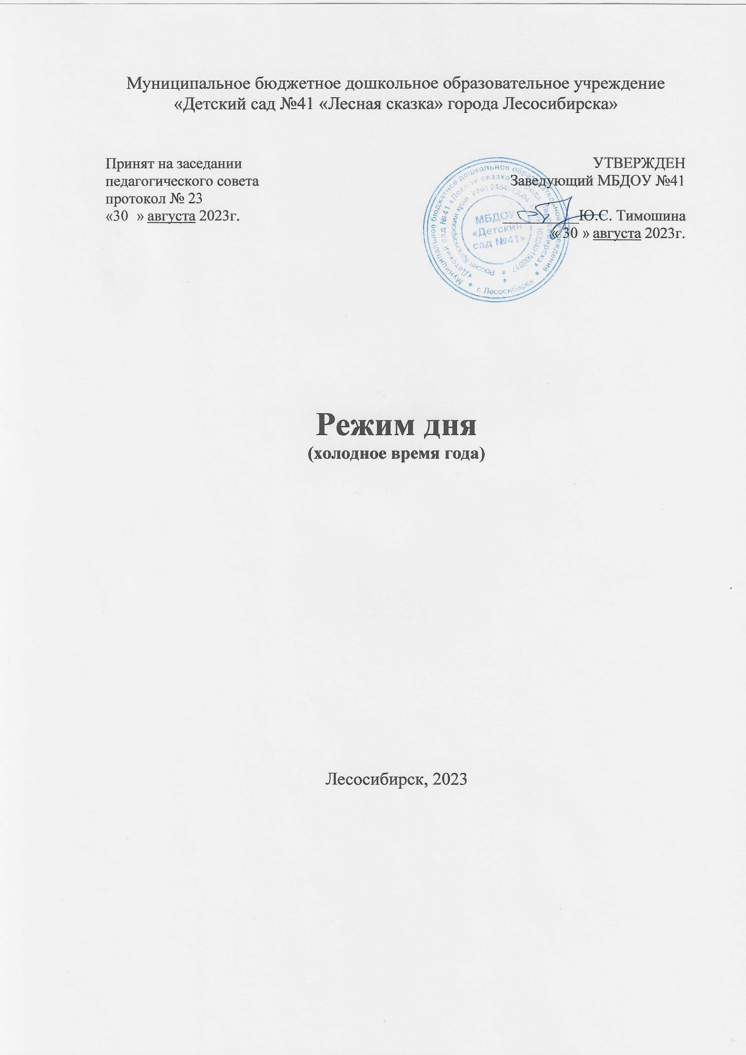

**Режим дня для детей раннего возраста (1,5-3 лет)**

7.00-8.00 - прием и осмотр детей;

8.00-8.10 – утренняя гимнастика, водные процедуры;

8.10-8.45 – подготовка к завтраку, завтрак;

9.00-9.30– игровые занятия (подгруппами, перерыв 10 минут);

9.30-9.50 – подготовка к прогулке, игры;

9.50-10.50 – прогулка;

10.50-11.20 –игры, подготовка к обеду;

11.20-12.00 – обед;

12.00-12.20 – гигиенические процедуры, подготовка ко сну;

12.20-14.50 – сон

14.50-15.00 – подъем, закаливание.

15.00-15.30 – подготовка к полднику, полдник;

15.30-16.00 – занятия (художественно-эстетического, физкультурно-оздоровительного циклов);

16.00-16.45 - игры

16.45-17.15 – подготовка к ужину, ужин

17.15-17.30 – гигиенические процедуры, подготовка к прогулке, игры;

17.30-18.30 – игры, прогулка (по погоде);

18.30-19.00 – игры, индивидуальная работа с детьми, уход домой.

**Режим дня для детей младшего дошкольного (3-4 лет) возраста**

7.00-8.00 - прием и осмотр детей;

8.00-8.15 – утренняя гимнастика, водные процедуры;

8.15-8.45 – подготовка к завтраку, завтрак;

9.00-10.00– игровые занятия;

10.00-10.15 – игры, подготовка к прогулке;

10.15-11.20 – прогулка;

11.20-11.45 –игры, подготовка к обеду;

11.45-12.20 – обед;

12.20-12.45 – гигиенические процедуры, подготовка ко сну;

12.45-14.50 – сон;

14.50-15.00 – подъем, закаливание;

15.00-15.25 – подготовка к полднику, полдник;

15.25-16.00 – занятия (художественно-эстетического, физкультурно-оздоровительного циклов);

16.00-16.45 – игры, прогулка;

16.45-17.15 – подготовка к ужину, ужин;

17.15-17.30 – гигиенические процедуры, подготовка к прогулке, игры;

17.30-18.30 – игры, прогулка (по погоде);

18.30-19.00 – игры, индивидуальная работа с детьми, уход домой.

**Режим дня для детей средней группы**

**(4-5 лет)**

7.00-8.00 - прием и осмотр детей;

8.00-8.15 – утренняя гимнастика, водные процедуры;

8.15-8.45 – подготовка к завтраку, завтрак;

8.45-10.00– игровые занятия (2 занятия подгруппами);

10.00-10.15 – игры, подготовка к прогулке;

10.15-11.20 – прогулка;

11.20-11.45 –игры, подготовка к обеду;

11.45-12.20 – обед;

12.20-12.45 – гигиенические процедуры, подготовка ко сну;

12.45-14.50 – сон

14.50-15.00 – подъем, закаливание.

15.00-15.25 – подготовка к полднику, полдник;

15.25-16.00 – занятия (художественно-эстетического, физкультурно-оздоровительного циклов);

16.00-16.45 – игры, прогулка.

16.45-17.15 – подготовка к ужину, ужин.

17.15-17.30 – гигиенические процедуры, подготовка к прогулке, игры;

17.30-18.30 – игры, прогулка (по погоде);

18.30-19.00 – игры, индивидуальная работа с детьми, уход домой

**Режим дня для детей старшей группы**

**(5-6 лет)**

7.00-8.00 - прием и осмотр детей, игры; утренняя гимнастика;

8.00-8.15 – утренняя гимнастика;

8.15 – 8.25 – гигиенические процедуры;

8.25-8.55 – подготовка к завтраку, дежурство, завтрак;

9.00-11.00 – игровая организованная деятельность по образовательным областям;

11.00-12.15 – игры, подготовка к прогулке, прогулка;

12.15-12.50 –игры, подготовка к обеду, обед;

12.50-15.00 – гигиенические процедуры, подготовка ко сну, сон;

15.00-15.15 – подъем, корригирующая гимнастика, закаливание;

15.15-15.30 – подготовка к полднику, полдник;

15.30-16.30 – игры, образовательная деятельность художественно-эстетической и физической направленности, прогулка;

16.45-17.15- подготовка к ужину, ужин;

17.15-18.30 – игры, прогулка;

18.30-19.00- индивидуальная работа с детьми, уход домой.

**Режим дня для детей подготовительной к школе группы**

**(6-7 лет)**

7.00-8.00 - прием и осмотр детей; игры, дежурство

8.00-8.15 - утренняя гимнастика

8.15-8.25 –гигиенические процедуры;

8.25-8.55- подготовка к завтраку, дежурство, завтрак;

9.00-11.10 – игровая организованная деятельность по образовательным областям;

11.10-12.20– игры, подготовка к прогулке, прогулка;

12.20-12.50 –игры, подготовка к обеду, обед;

12.50-15.00 – гигиенические процедуры, подготовка ко сну, сон;

15.00-15.10– подъем, закаливание;

15.10 -15.30 – подготовка к полднику, полдник;

15.30-16.30 – игры, образовательная деятельность физической направленности, прогулка;

16.30 -16.45 – подготовка к ужину, игры;

16.45-17.15 – ужин;

17.15-18.30 – игры, прогулка;

18.30-19.00 - индивидуальная работа с детьми, уход домой.